LOS COLORES
Para introducir los colores en inglés en nuestras aulas, vamos a tener una serie de materiales que nos van a servir de ayuda, entre los que destacamos:
- Juegos.
- Canciones.
- Poesías.
- Adivinanzas.
En primer lugar, comenzaremos con la propuesta de JUEGOS para la enseñanza-aprendizaje de los colores en estos primeros niveles para nuestro alumnado:
- JUEGOS:
▪ BINGO DE COLORES:
Para realizar esta actividad necesitaremos diferentes cartones de bingo para repartir a nuestros alumnos/as, como los que aparecen más abajo. Una vez repartidos, se trata de jugar con los niños/as al juego del bingo, diciendo un color, el cuál tendrán que identificar o no en su cartón de juego y si lo tienen tacharlo. Ganará el juego el niño/a que consiga completar el cartón con todos los colores.
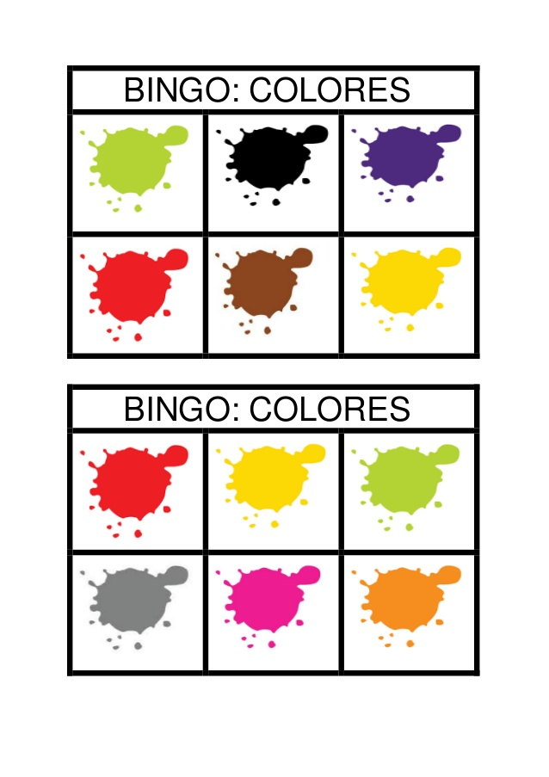
Con este juego, los niños/as podrán identificar cada uno de los diferentes colores y nosotros, como maestros/as, podemos comprobar si realmente los tienen adquiridos o no.

▪ TWISTER:
Para realizar este juego necesitaremos un papel continuo en blanco en el que se dibujarán los diferentes círculos de colores con el juego del twister.
El juego consiste en que nosotros damos una serie de instrucciones a cada uno de los niños/as (por ejemplo, mano derecha en rojo o pie izquierdo en azul) y cada uno de los niños tendrá que ir poniendo cada una de sus extremidades en el color indicado. El juego consiste en mantenerse en pie a pesar de las posturas incómodas que los niños/as deben adoptar. Si un niño/a se cae o se equivoca de color o parte del cuerpo, será eliminado.
Se trata de un juego muy interesante no solo para trabajar los colores en inglés con nuestro alumnado, sino con el que también trabajamos la lateralidad y el esquema corporal y el vocabulario de las partes del cuerpo, ya que el niño/a debe tener en cuenta que no puede poner ciertas partes del cuerpo en el tablero. Además, con este juego se trabajan aspectos personales como el compañerismo, el trabajo en grupo o las habilidades sociales.
Aquí se puede observar un ejemplo de cómo es este juego.

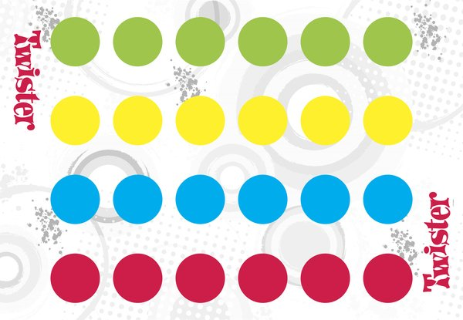

▪ RULETA DE LOS COLORES:
Para realizar este juego necesitaremos una ruleta con los diferentes colores tal y como aparece más abajo. Además, podremos tener una serie de pinzas o tarjetas con diferentes objetos de colores para que resulte más manipulativo para nuestro alumnado.
El juego consiste en girar la ruleta para que le toque un color, el niño/a deberá de decir el color que le ha tocado en inglés, para trabajar así la pronunciación y, a continuación, podrá decir objetos o cosas que tengan ese color. Si disponemos de tarjetas con los diferentes objetos de colores, simplemente tendrá que ir poniendo dichas tarjetas con su color correspondiente, trabajando también el vocabulario de dichos objetos en inglés. Por ejemplo, si le toca el color amarillo, tendrá que coger las tarjetas que tengan un plátano, el limón o el sol, para relacionarlas con dicho color.
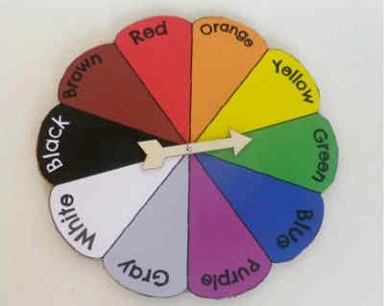
Este juego resulta muy atractivo para los niño/as, ya que a la vez que se trabajan los colores en inglés, se está trabajando también diferente tipo de vocabulario, por lo que les resulta atractivo y motivador.

▪ BOLAS DE COLORES:
Para realizar este juego utilizaremos material reciclado como es diferentes tubos de papel higiénico, a los que pondremos el nombre de los diferentes colores. Además, tendremos unas bolas de diferentes colores o también podremos utilizar papales de colores.
El juego consiste en que cada alumno/a deberá de introducir las bolas de un color en el tubo de su color correspondiente. Además, se puede trabajar también los números en inglés, pues les iremos diciendo la cantidad de bolas que tienen que introducir en cada uno de los tubos.
Este juego resulta muy manipulativo para los niños/as, ya que les permite ir introduciendo las diferentes bolas y además, también les sirve para trabajar la pronunciación y, al estar los nombres escritos, pueden ir adquiriendo cómo se escriben cada uno de los colores.

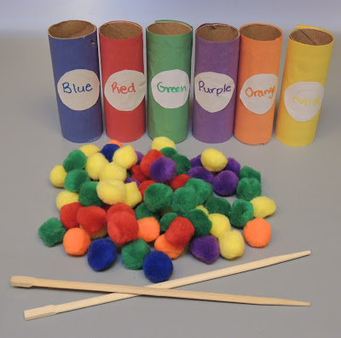

▪ DOMINÓ DE COLORES:
Para realizar este juego necesitaremos una serie de tarjetas con el dominó, en las que por un lado tendrán un color y por el otro, un objeto de otro color. El material se encuentra elaborado y simplemente hay que imprimirlo a color y recortarlo.
El juego consiste en que por parejas, tendrán que ir jugando al dominó identificando cada uno de los colores con los objetos correspondientes de ese mismo color. Tendrán que ir pronunciando en voz alta el color que le ha tocado en la ficha poner.
Este juego resulta muy lúdico para los niños/as, pues es muy ameno y atractivo para los mismos. También nos permite trabajar el vocabulario de los diferentes objetos que aparecen de cada color.
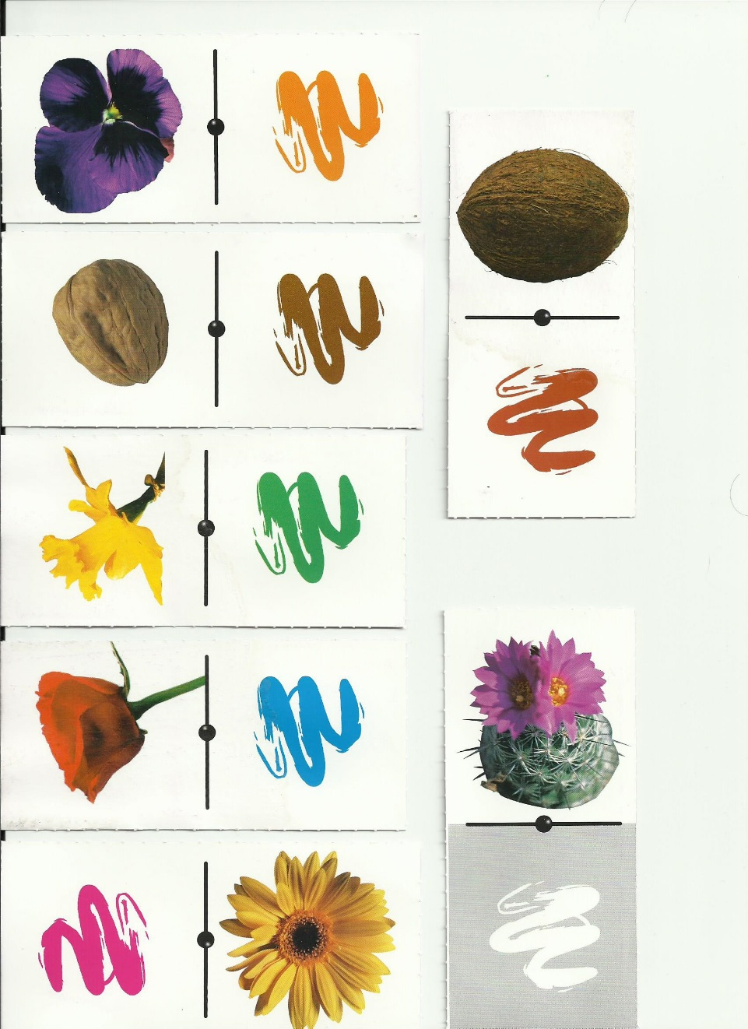

▪ FICHAS LÚDICAS:
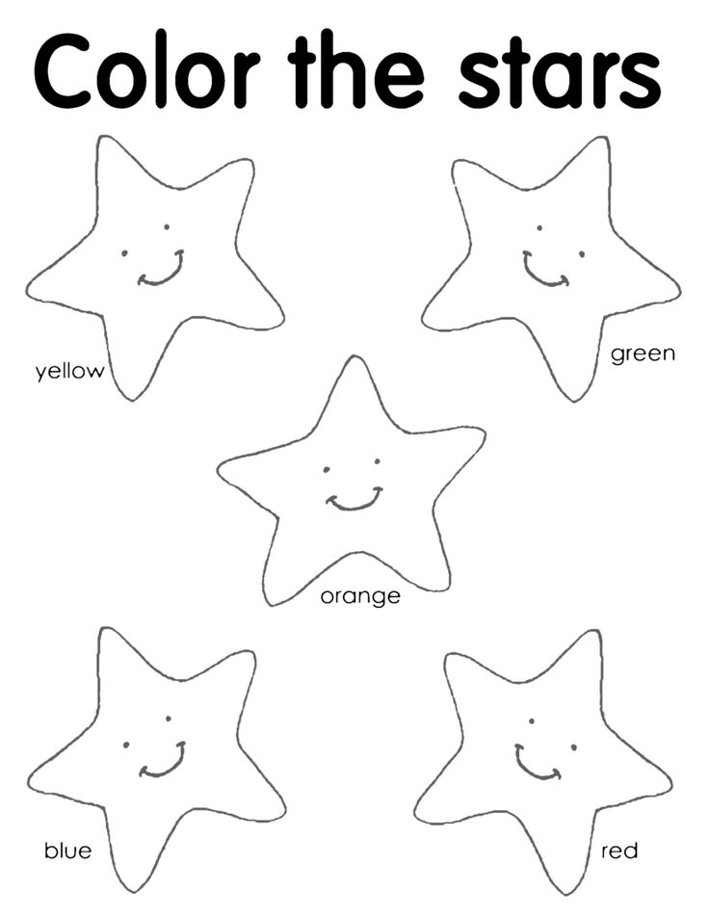
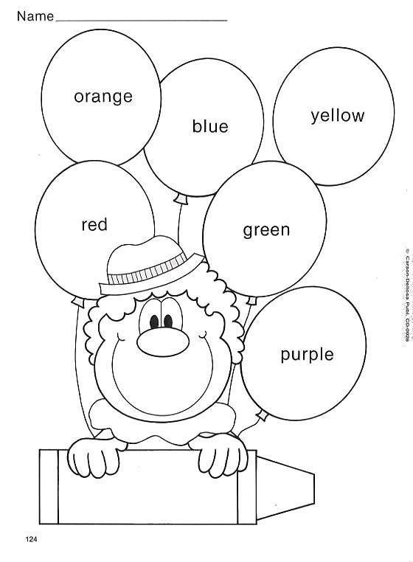
Realizaremos diferentes tipos de fichas con los colores en inglés que les resulte a nuestro alumnado atractivas a la hora de realizarlas. Mediante la realización de las mismas se afianzarán cada uno de los nombres de los colores y podrán adquirir la escritura de los mismos mejor.

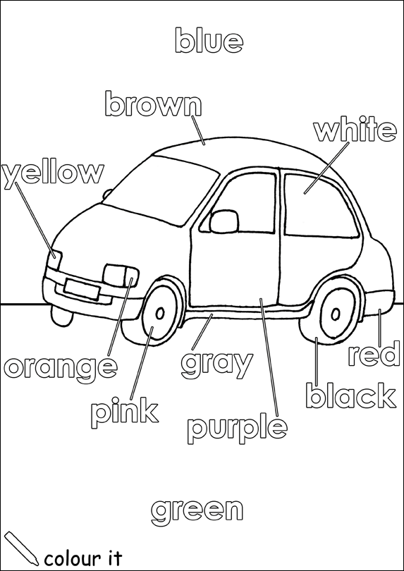
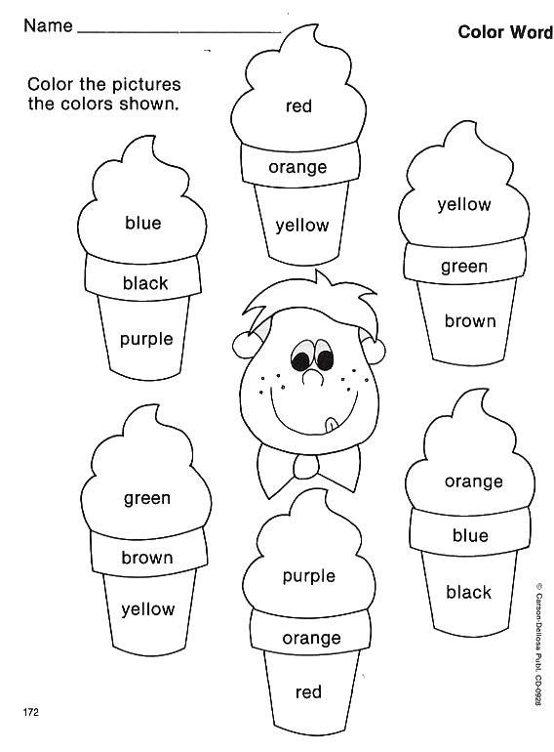

▪ EL CAMINO DE COLORES:

Para este juego necesitamos fotocopiar la silueta de la huella de un pie. Haremos varias copias, se las repartiremos a los niños y las niñas y les pediremos que las coloreen de su color favorito. Pueden hacerlo con pintura de dedos, ceras,...
Cuando terminen de colorear las recortaremos y las colocaremos en el suelo de la clase, de manera que haremos un camino de muchos colores que atravesará la clase.
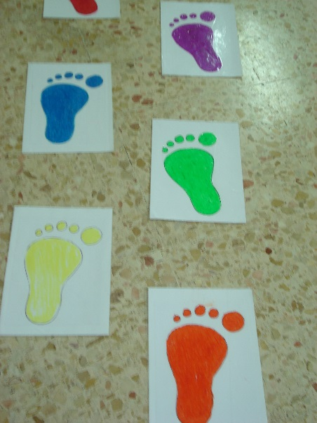
Uno a uno, los niños y niñas irán caminando sobre las huellas de pies, nombrando los colores conforme los van pisando. El camino puede atravesar la clase, pero si el final del mismo es una zona fuera de clase, los niños y niñas se mostrarán mucho más divertidos con el juego.

▪ TARJETAS DE COLORES:

Se pueden preparar las tarjetas de vocabulario o flashcards de los colores que vamos a aprender. Cuando se coloreen, las plastificaremos para poderlas utilizar y jugar con los niños.
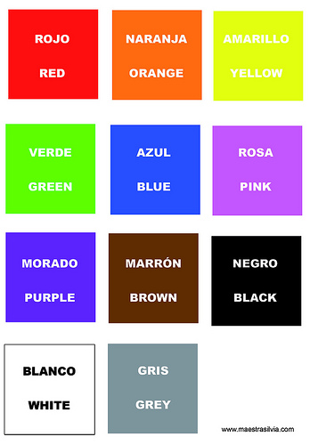
También se pueden hacer tamaño folio y colgarlas en la pared de clase. Pueden servir para buscar objetos de ese color por la clase y pegarlas junto a cada cartel.

- CANCIONES:

▪ Para enseñar los colores en inglés mediante canciones podemos utilizar este tipo de canción a través de la que se identifican cada uno de los colores en español con su correspondiente en inglés.
El enlace para poder escuchar esta canción es el siguiente:
https://youtu.be/c6BVOQfgMP8

▪ También pueden aprender los diferentes colores mediante esta canción, a través de la que pueden identificar el color en español y en inglés. En enlace para la misma es el siguiente:
https://youtu.be/xntKWC6Lx9M

▪ A través de esta canción también pueden aprender diferentes tipos de vocabulario, además de los colores, pues en la misma aparece el nombre de los objetos y al verlo escrito también se afianza la escritura de los mismos.
El enlace es el siguiente:
https://youtu.be/Mqw6WoGjzPs

▪ Mediante este tipo de canción también pueden aprender de forma lúdica y amena cada uno de los colores del arcoíris.
El enlace para la misma es el siguiente:
https://youtu.be/tRNy2i75tCc

▪ Mediante esta canción podemos trabajar los diferentes colores y también el vocabulario de la clase. La canción es la siguiente:
“Jugaremos a decir, todo lo que tiene color así,
Jugaremos a decir, todo lo que hay verde aquí,
La pizarra si, si, si, la ventana no, no, no,
La mesa si, si, si, la pared no, no, no.”

- POESÍAS:

▪ Para trabajar los colores mediante las poesías, podremos trabajar el color amarillo a través de esta poesía:
COLOR AMARILLO
Mi pajarito es
tan rubio como el sol
porque tiene las plumas
de su mismo color.
Pollitos y canarios,
plátanos y limón
son todos amarillos
los recordaré yo.

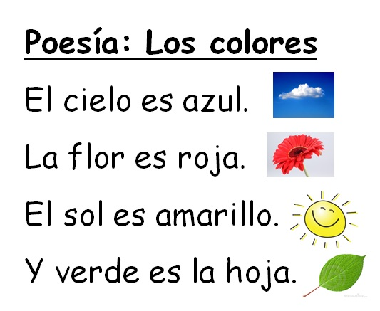
▪ Además, podremos trabajar los diferentes colores con poesías como la siguiente:

▪ Para trabajar el color rojo podemos utilizar la siguiente poesía:
Roja es mi chaqueta,
Rojo el pantalón,
La vergüenza es roja
Como el corazón.

▪ Para trabajar el color rosa, utilizaremos la siguiente poesía:
Rosas son las flores
Rosa es el amor
Los besos son rosas
Y de buen sabor.

▪ Para trabajar el color azul, utilizaremos el siguiente poema:
Azul es el cielo
Azul es el mar
Azul es la tinta del calamar
Azul es el atún
Y azul es la red del pescador que pesca al tiburón.

▪ Para trabajar los diferentes colores, tendremos el siguiente:
Ventanas azules
Verdes escaleras
Muros amarillos
Con enredaderas
Y sobre el tejado
Palomas caseras.

▪ Para trabajar los diferentes tipos de colores y su asociación:
Blanco como la nieve
Negro como el carbón
Rojas son las cerezas
Como la sangre y el corazón
Azul color del cielo
Amarillo color del sol
Naranja son las naranjas
La zanahoria y el mejillón
Gris es la carretera
Rosas los cerdos son
Morada es la berenjena
Verdes campos en flor
¿y el chocolate qué color es?
¡marrón!

- ADIVINANZAS:

▪ Para trabajar los colores en inglés les diremos las siguientes adivinanzas sobre los colores que tendrán que identificar con su color correspondiente y decir la respuesta en inglés. Para trabajar el color azul, utilizaremos la siguiente:
Lo tiene la nube
Lo luce la nieve
Y hasta la luna sube
¿qué color es?

▪ Para trabajar el color naranja, utilizaremos la siguiente adivinanza:
Mi nombre es de un color
Y si me comes te daré mi olor
¿qué es?
▪ Para trabajar todos los colores, tendremos la siguiente adivinanza:
Cuando llueve y sale el sol
Todos los colores los tengo yo.
COLOURS
To introduce the colors in English in our classrooms, we will have a series of materials that will help us, among which we highlight:
1. Games.
2. Songs.
3. Poetry
4. Riddles.
First, we will start with the proposal of GAMES for the teaching-learning of colors in these first levels for our students:
1. GAMES:
▪ BINGO DE COLORES:
To carry out this activity, we will need different bingo cards to distribute to our students, such as the ones shown below. Once distributed, it is like playing bingo. –We will say a colour, which they will have to identify or not in their game card and if they have to cross it out. The child who manages to complete the cardboard with all the colors will win the game.
With this game, children will be able to identify each one of the different colours and we, as teachers, can check if they really have acquired them or not.

▪ TWISTER:
To make this game we will need a large piece of endless paper in which the different colored circles will be drawn to build twister game.
The game is that we give a series of instructions to each of the children (for example, right hand in red or left foot in blue) and each of the children will have to put each of their limbs in the indicated color. The game is to stay up despite the uncomfortable postures that children must adopt. If a child falls or makes a mistake in color or part of the body, it will be eliminated.
It is a very interesting game not only to work the colours in English with our students, but with which we also work on the laterality and the corporal outline and the vocabulary of the parts of the body, since the child must take into account that can not put certain body parts on the board. In addition, with this game work personal aspects such fellowship, group work or social skills.
Here you can see an example of how this game is.

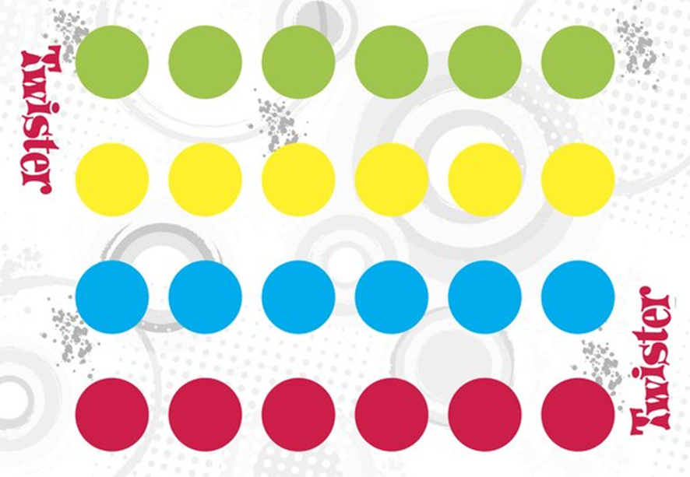

▪ COLOR SPINNING:
To make this game we will need a different colorus spinnig as shown below. In addition, we can have a series of clips or cards with different colored objects to be more manipulative for our students.
The game consists of spinning the roulette so that it touches a color, the child must say the color that has touched him in English, to work on this pronunciation, and then he can say objects or things that have that color. If we have cards with different colored objects, you will simply have to put those cards with their corresponding color, working also the vocabulary of those objects in English. For example, if you touch the yellow color, you will have to take the cards that have a banana, lemon or sun, to relate them to that color.
This game is very attractive for children, since at the same time that the colors are worked in English, they are also working on different types of vocabulary, which is why they find it attractive and motivating.
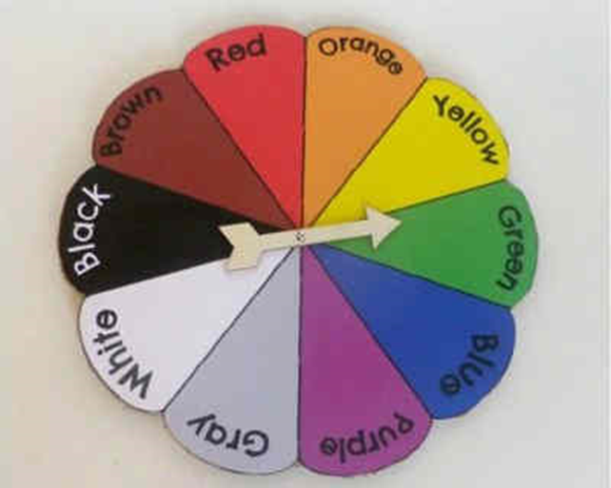

▪ COLOUR BALLS:
To make this game we will use recycled material such as different toilet paper tubes, to which we will put the name of the different colors. In addition, we will have some balls of different colors or we will also be able to use colored pawns.
The game consists of each student having to introduce the balls of one color into the tube of their corresponding color. In addition, you can also work the numbers in English, because we will tell you how many balls you have to enter in each pipe.
This game is very Handy for children, since it allows them to introduce different balls and, in addition, it also helps them to work on pronunciation and, since the names are written, they can acquire how each of the colors are written.

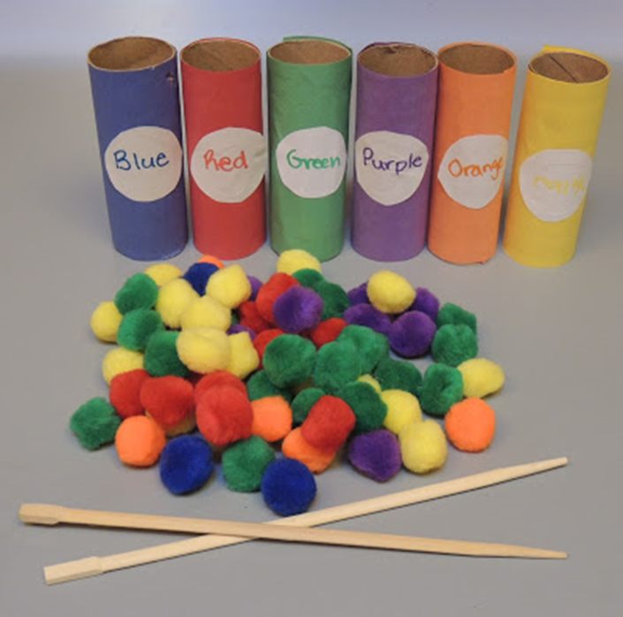
▪ COLOURS DOMINO:
To make this game we will need a series of domino cards, in which on one hand they will have a color and on the other, an object of another color. The material is elaborated and you simply have to print it in color and cut it out.
The game is that in pairs, they will have to play dominoes identifying each of the colors with the corresponding objects of that same color. They will have to pronounce loudly the color that they have touched on the put tab.
This game is very playful for children, as it is very enjoyable and attractive for them. It also allows us to work on the vocabulary of the different objects that appear in each colour.
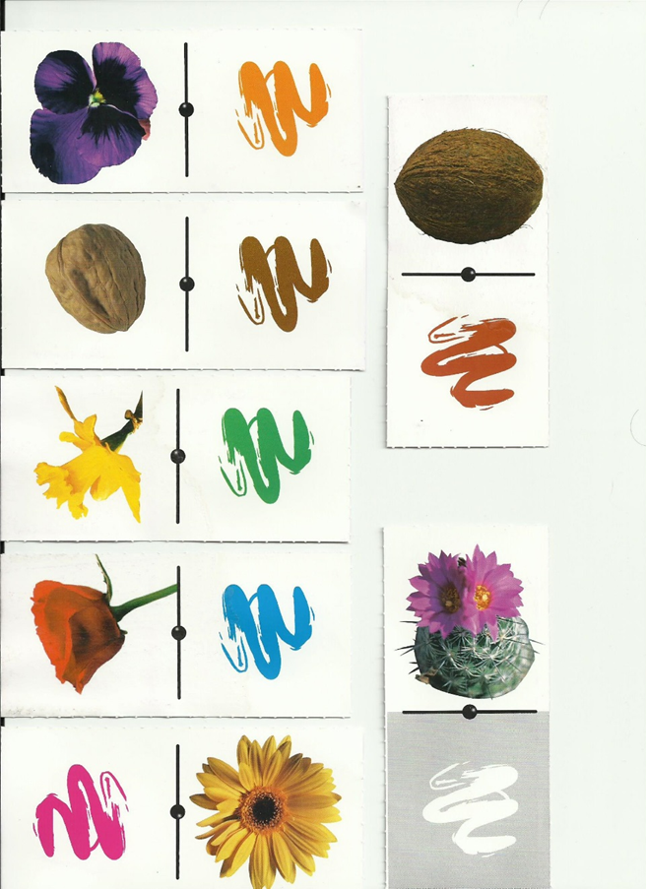

▪ COLORS WORKSHEETS:
We will make different types of cards with the colors in English that will be attractive to our students at the time of making them. Through the realization of them, each of the names of the colors will be strengthened and they will be able to acquire the writing of the same ones better.
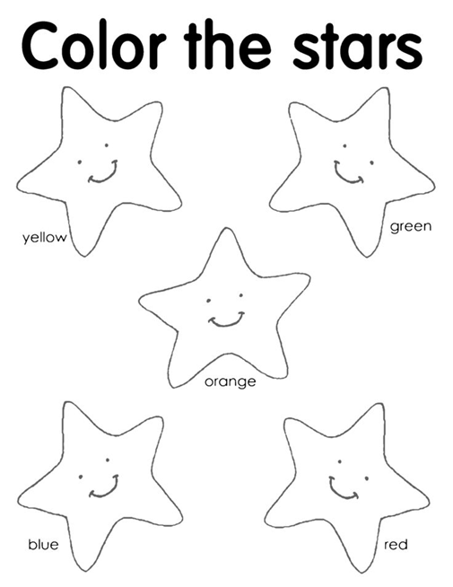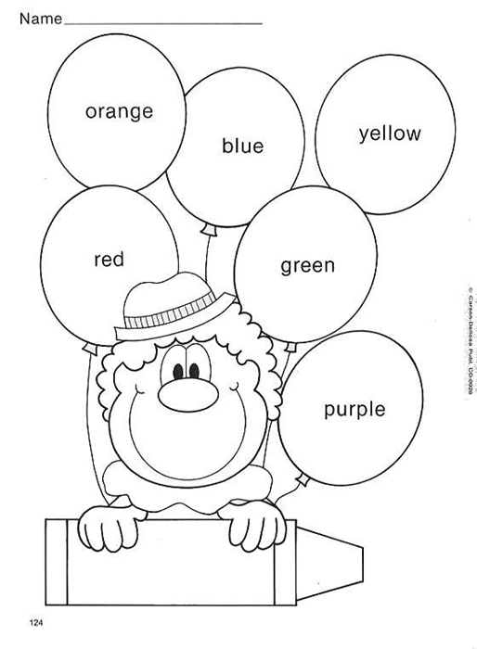
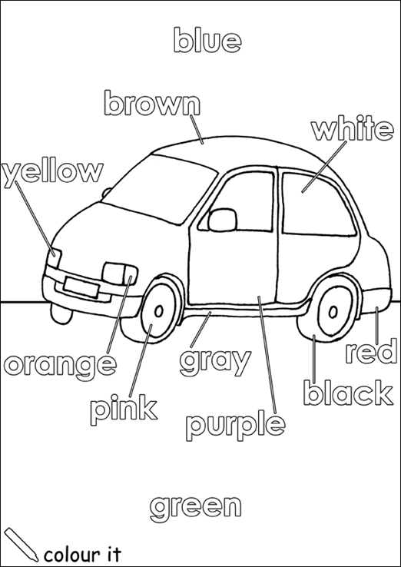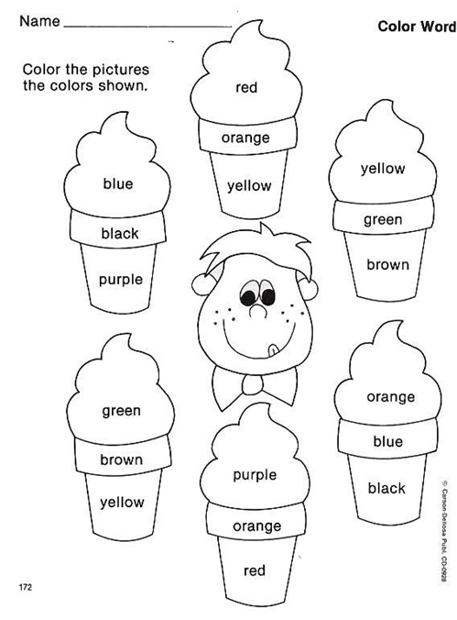

▪ FULLY COLOUR WAY:
For this game we need to photocopy the silhouette of a footprint. We will make several copies, we will pass them out to the boys and girls and we will ask them to color them in their favorite color. They can do it with finger paint, wax, ...
When they finish coloring, we will cut them out and place them on the floor of the class, so that we will make a path of many colors that will cross the class.
One by one, the boys and girls will walk on the footprints, naming the colors as they go on. The way can cross the class, but if the end of it is an area outside of class, children will be much more fun with the game.

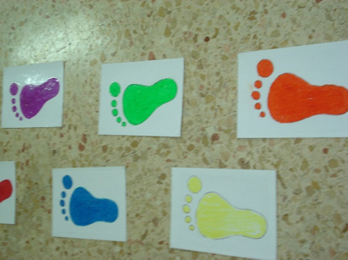

▪ COLOUR CARDS:
You can prepare the vocabulary cards or flashcards about colors that we are going to learn. When they are colored, we will plastic them so that, they can be used and played with the children.
You can also make folio size and hang them on the wall of class. They can be used to find objects of that color for the class and paste them next to each poster.
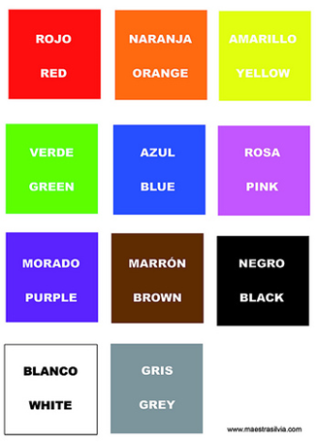
2. SONGS:
▪ To teach the colors in English through songs we can use this type of song through which each of the colors in Spanish is identified with its corresponding in English.
The link to listen to this song is as follows:
https://youtu.be/c6BVOQfgMP8

▪ You can also learn the different colors through this song, through which you can identify the color in Spanish and English. In link for it is the following:
https://youtu.be/xntKWC6Lx9M

▪ Through this song you can also learn different types of vocabulary, in addition to the colors, because in it the name of the objects appears and when you see it written, you also consolidate the writing of the same.
The link is the following:
https://youtu.be/Mqw6WoGjzPs

▪ Through this type of song they can also learn in a playful and entertaining way each of the colors of the rainbow.
The link for it is the following:
https://youtu.be/tRNy2i75tCc

▪ Through this song we can work the different colors and also the vocabulary of the class. The song is the following:
"We will play to say, everything that has color like that,
We will play to say, everything that is green here,
The blackboard yes, yes, yes, the window does not, no, no,
The table yes, yes, yes, the wall does not, no, no. "
3. POEMS:
▪ To work the colors through poetry, we can work the yellow color through this poetry:
YELLOW COLOR
My little bird is
as blond as the sun
because he has feathers
coloured it’s fun!
Chicks and canaries,
bananas and lemon
I’ll remember them.
‘Cause all they are yellow.

▪ In addition, we can work the different colors with poems like the following:

Sky is blue
Red are roses
Sunny bright
Green leaves tosses!

▪ To work the color red we can use the following poetry:

Red is my jacket,
Red are my pants,
I’ll turn in red
As my heart.
▪ To work the color pink, we will use the following poetry:

Pink are roses
Roses pink
This’ my lover
I will kiss!

▪ To work the blue color, we will use the following poem:

Sky is blue
Aswell as sea
The ink of squids
The tuna fish
The fisherman
Is going to sleep!

▪ To work the different colors, we will have the following:

Blue windows
Green stairs
Yellow whales
Lizards nails
Without scales

▪ To work the different types of colors and their association:

White as snow
Black as coal
Reds are cherries
White my soul
Sun is yellow
Grey as road
Red as roses
Brown as moles!
Yellow sunbright
Black as hole!
Pink as piglets
Those are all
Different colours
In a row!

4.RIDDLES:
▪ To work the colours in English we will tell you the following riddles about the colors that they will have to identify with their corresponding color and say the answer in English. To work the blue color, we will use the following:

The cloud has it
It looks snow
The old men hair
And that it’s all!

▪ To work the color orange, we will use the following riddle:

My name’s a colour.
I’ll taste you great!
Your mun can borrow
On Fruit fun day!

▪ To work all the colors, we will have the following riddle:

When raindrops fall
It’s start to rain,
The sun is tall
Make sure you’ll see
The rainbow lane!

